ДЗ ЭТМ от 28-29.11.22

Повторяем гармонические обороты:
- Кадансовый оборот – завершающий оборот (от слова «каданс» - завершение). Кадансовыми оборотами в музыке классико-романтического периода часто завершаются какие-либо части произведения или все музыкальное произведение.

Кадансовый оборот имеет строго определенное строение (выучить):
S – K₆₄ – D₇ – T₃,
Между S и D-й находится К₆₄ – это, несмотря на новое обозначение, уже хорошо знакомый нам Т₆₄ (тонический квартсекстаккорд – V – I – III), который именно в этом, завершающем, обороте получает особое название - кадансовый квартсексатаккорд.
Его роль в этой последовательности аккордов – подготовить появление заключительной D-ты (потому что он тоже строится от V-й ступени, как и D₇) и одновременно увеличить напряжение, усилить ожидание последней тоники.

К самому К₆₄ (к V-й ступени, от которой он строится) нужно подойти плавно, поэтому из всех возможных S-т, выбираем те, которые строятся на соседних - IV и VI - ступенях, а именно: на IV ступени – S₅₃ или II₆₅, на VI ступени – S₆ или II₄₃.

Образец записи кадансового оборота в C-dur.
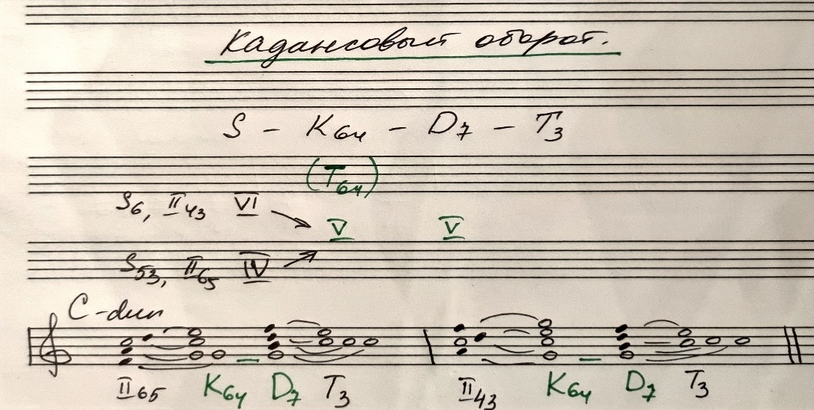

- Прерванный оборот – особая разновидность автентического оборота, в котором происходит «подмена» тоники: D₇ разрешается не в тонику, а в трезвучие VI-й ступени. На образце показано, что V ступень разрешается не в I ступень, а делает шаг вверх, на VI-ю. Сыграйте эти обороты и послушайте, как в разрешении вместо ожидаемой ладовой окраски звучит противоположная.

